درس: فیزیک 3 |  | وزارت آموزش و پرورش | نام :
طراح: ناصر غلامی |  | اداره کل آموزش و پرورش استان مرکزی | نام خانوادگی :
تاریخ امتحان: 19 دیماه 1397 |  | امتحان پایان نیم سال اول | پایه:دوازدهم
مدت امتحان: 90 دقیقه |  | سال تحصیلی 98 - 97 | رشته: ریاضی
نمره : |  |  | ساعت امتحان : 8 صبح
 | ارزش هر کس به مقدار دانایی و تخصص اوست. امام علی (ع)
بارم | در صورت لزوم g = 10 m/s² |  |  | ردیف
1/25 | نمودار مکان-زمان حرکت جسمی بر روی خط راست مطابق شکل است : X اگر از شروع حرکت تا لحظه $t_{1}$ نمودار به شکل یک خط راست باشد:  الف ) در کدام لحظه جهت حرکت تغییر کرده است ؟  ∘  ب ) در بازه زمانی ($-t_{1}$ $t_{2}$) سرعت چگونه تغییر می کند؟ t₁ t₂ t₃ t  ج ) در چه لحظه ای علامت سرعت تغییر کرده است؟  د ) در بازه های ( $-∘$ $t_{1}$ ) و ($t_{2 }$ $-$ $t_{3}$ ) نوع حرکت را تعیین کنید . |  |  | 1
1/5 | در هریک از جمله های زیر گزینه صحیح داخل پرانتز را انتخاب کنید.  الف) شیب خط مماس در نمودار سرعت - زمان معرف شتاب (لحظه ای- متوسط) است.  ب)اگر اندازه سرعت متوسط با تندی متوسط متحرکی برابرباشدآنگاه جابه جایی و مسافت طی شده با هم (مساوی- نامساوی) می باشد.  پ) بردار سرعت متوسط (هم جهت- در خلاف جهت) با بردار جابه جایی است.  ت) مساحت سطح زیر نمودار سرعت- زمان با محور زمان در هر بازه زمانی برابر (تغییرات سرعت- جابه جایی) است.  ث) نیروی های کنش و واکنش همواره در سوی مخالف یکدیگرند و همدیگر را خنثی (می کنند- نمی کنند).  ح) وقتی جسمی روی سطحی می لغزد از طرف سطح بر جسم نیروی اصطکاک (ایستایی – جنبشی) وارد می شود. |  |  | 2
2 | نمودار مکان – زمان دو متحركA وB مطابق شکل زیر است. A X  الف) معادله حرکت این دو متحرک را بنویسید . B  ب) در چه زمانی دو متحرک به هم می رسند؟  23  11  6 t 30- |  |  | 3
2 | توضیح دهید:  الف) چرا سرنشیان یک اتومبیل در هنگام عبور از پیچ جاده به طرف خارج منحرف می شوند؟  ب)چرا اگر جرم جسمی که روی سطح افقی در حال حرکت است کاهش یابد حرکت جسم آسانتر می شود؟  پ) چرا باید کارت را باسرعت از زیر سکه بکشیم تا سکه در لیوان سقوط کند؟  ت) چرا هنگامی که سنگی سقوط می کند زمین بالا نمی آید؟ |  |  | 4
2 | جسمی به جرم 4 کیلوگرم روی سطح افقی که ضریب اصطکاک ایستایی آن 4/0است قرار دارد.  الف) اگر نیروی افقی ۸ نیوتون به آن وارد شود آیا جسم ساکن می ماند؟  ب) اگر در اثر نیروی افقی 24 نیوتنی جسم شتاب ۳ نیوتون برکیلوگرم را بدست آورد  چقدر است؟ |  |  | 5
1/5 | شخصی داخل آسانسور ساکنی روی ترازویی فنری ایستاده است و ترازو وزن او را 600 نیوتن نشان می دهد:  الف) اگر آسانسور با شتاب ثابت تند شونده روبه بالا حرکت کند ترازوی فنری 720 نیوتن را نشان می دهد. اندازه شتاب را بدست آورید.  ب) اگر آسانسور با سرعت ثابت 3 متربرثانیه حرکت کندترازو چه عددی را نشان خواهد داد |  |  | 6
2 | اگر سرعت اولیه متحرکی که بر مسیر مستقیم حرکت می کند ۱0 متربرثانیه باشد و نمودار شتاب زمان آن به صورت مقابل باشد  الف) سرعت متحرک در پایان ثانیه ششم چقدر است؟  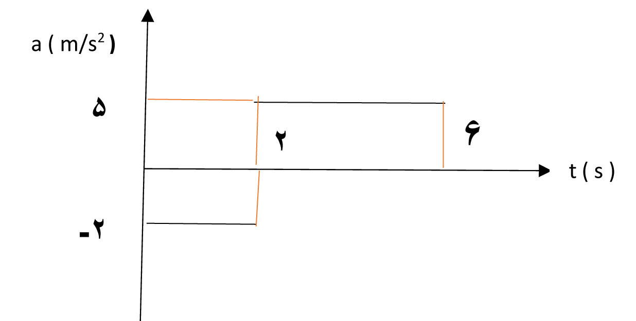  ب) نمودار سرعت – زمان آن را رسم کنید. |  |  | 7
2 | تعریف کنید:  الف)تندی لحظه ای ب) بردار جابجایی پ) قانون اول نیوتون ت) نیروی گرانش |  |  | 8
1/5 | نمودار مکان- زمان یک نوسانگر در سامانه جرم- فنر به صورت روبرو است.  X(cm)  4  -4  معادله مکان- زمان این نوسانگر را بنویسید.  2 /0 |  |  | 9
2 | گلوله ای را در شرایط خلا از بالای ساختمانی رها می کنیم اگر جسم در ۲ثانیه آخر 60 متر سقوط کند :  الف) چه مدت طول می کشد که به زمین برسد؟  ب) ارتفاع ساختمان چقدر است؟  پ) سرعت رسیدن به زمین چقدر است؟ |  |  | 10
1 | با توجه به شکل، كلمه ي مناسب را انتخاب و در پاسخنامه بنویسید.  آ) در حرکت از به طرف حرکت (تند – کند ) شونده است.  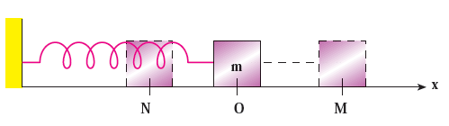  ب ) در نقطه N نیروی کشسانی ( مثبت – منفی ) است.  پ ) در نقطه سرعت نوسانگر ( صفر – بیشینه ) است.  برابر (دامنه – طول خط نوسان ) است. MN ت) فاصله |  |  | 11
1/25 | در لحظه ای که انرژی جنبشی نوسانگر ۳ برابر انرژی پتانسیل کشسانی آن است مکان نوسانگر چند برابر دامنه آن است؟ |  |  | 12
20 | جمع نمرات

 | پاسخنامه سوالها
25/1 | هر مورد صحیح 25/0 نمره  تند شونده)t_{3 تا} t (₂ کند شونده )t₁ د) (0تا t₂ ب) کاهش می یابد. ج) t₂ الف) | 1
5/1 | هر مورد صحیح 25/0 نمره  الف) شتاب لحظه ای ب) مساوی پ) هم جهت ت) جابجایی ث) نمی کند ج) اصطکاک جنبشی | 2
2 | - V= x₂ – x_{1/}t_{2 –} t₁₌5 m/s x = 5t – 30 (75/0 نمره)  - V = 2 m/s x = 2t + 11 (5/0 نمره)  X_{A} =X_{B} 5t – 30 = 2t - + 11 t = 13/66 s (75/0 نمره) | 3
2 | هر مورد صحیح 5/0 نمره  الف) لختی باعث می شود که سرنشینان به هنگام تغییر جهت ناگهانی به سمت خارج پیچ منحرف شوند.  ب) نیروی اصطکاک به نیروی عمودی سطح و وزن و جرم بستگی دارد، با افزایش جرم اصطکهک زیاد می شود.  پ) سرعت زیاد کارت باعث می شود از زیر سکه خارج شود و سکه در اثر لختی در جای خود باقی بماند و در لیوان بیفتد.  ت) جرم سنگ کم است و نیروی وزن شتاب گرانش را به آن وارد می کند ولی بر جرم زیاد زمین این نیرو عملا شتابی نمی دهد. | 4
2 | F = 8 N الف)  F_{smax} = µ_{s}mg = 0/4×4×10=16N (75/0 نمره)  چون F˂f_{smax} → (25/0 نمره) جسم حرکت نمی کند  F_{net =} F-f_{k} = F- µ_{k}mg = ma (5/0 نمره )  →24 - µ_{k}×4×10 = 4×3→ µ_{k} = 12/40 = 0/3 (5/0 نمره) | 5
5/1 | W = mg = 600 N m = 60 kg الف) (5/0 نمره)  F_{N} = 720 N F_{N} – W = ma 720 – 600 = 60a a = 2 m/s (5/0 نمره)  F_{N} = W = 600 N ب) (5/0 نمره) | 6
 | V₁ = a₁t + v₀ = -2t + 10→t = 2s →V₁ ₌ 6m/s الف) (75/0 نمره )  V₂ ₌ a₂t + v_{1 →}∆t= 4 s → v₂ = 5×4 + 6 = 26 m/s (5/0 نمره)  v(m/s) ب) رسم کامل نمودار 75/0 نمره  26  10  6  2 6 t(s) | 7
2 | تعریف صحیحی هر مورد 5/0 نمره | 8
1/5 | W = 2π/T = 10π (5/0 نمره)  X = A cos 10πt = 0/04cos 10πt (1 نمره) | 9
2 | ∆y = 1/2 g(t² – (t²- 2 )) → 60 = 5 (2)(2t – 2) → t= 4s (75/0 نمره )  h = 1/2 g t² = 5×16 = 80 m (5/0 نمره )  V =- gt = -10×4 = -40 m/s(5/0 نمره ) | 10
1 | هر مورد ۲۵/0  الف) تند شونده ب) مثبت ‍پ) بیشتر ت) طول خط نوسان | 11
1/25 | K = 3U_{e} (25/0 نمره ) 1/2mw²(A² – X²) = 3(1/2mw²x²) (5/0 نمره )  A² – X² = 3 (X²) X = A/2(5/0 نمره ) | 12
20 | موفق باشید

